Goodyear presenterer CityCube, et unikt konseptdekk for konseptbilen Toyota i-TRIL
Goodyear CityCube har sensorteknologi og blandet montering for Toyotas innovative konseptbil

Geneve, 8. mars – Goodyear presenterer sitt nyeste konseptdekk, Goodyear CityCube, som er designet for konseptbilen Toyota i-TRIL, først vist på den internasjonale bilmessen i Genève i 2017.
Med sin avanserte sensorteknologi og unike mønsterdesign kan CityCube identifisere ulike veiforhold og sende disse dataene til bilen for å støtte de avanserte ulykkeshindrende systemene.
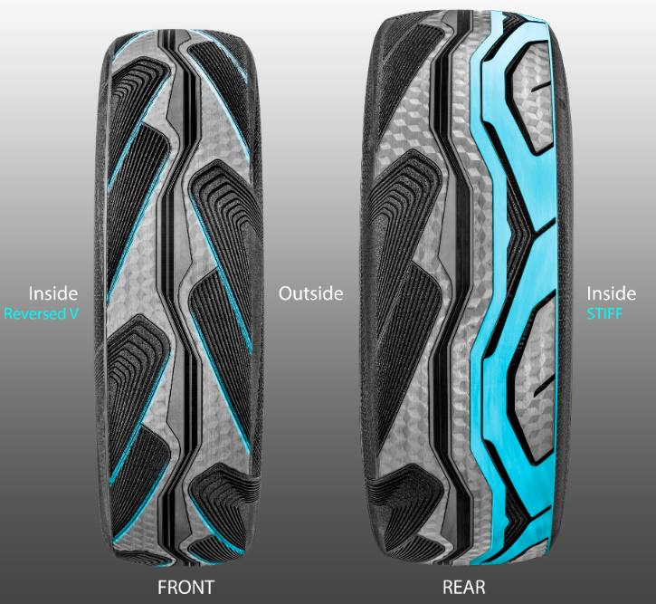
Forhjulene på Toyota i-TRIL er skråstilt, og det inspirerte Goodyears designere til å tenke i retning motorsykkedekkdesign. Resultatet er en unik konturform og blandet montering, et høyt og smalt dekk foran og en bredere, asymmetrisk design bak.
På de skråstilte forhjulene monteres høye, smale dekk med reversert retning, inspirert av den symmetriske designen på motorsykkeldekk.
Dette bidrar til trygg kjøring og drenerer bort vann for det større bakdekket for bedre grep.
Bakdekkene har en asymmetrisk design med en mindre oppdelt innsidedel for bedre svingstabilitet.

Goodyear har også lansert en ny hologramtekstur til designen, med en avansert gradering i sideveggfargene for et unikt og tiltrekkende utseende.
CityCube er skreddersydd etter Toyotas strenge krav, og utformet for å være lett og gi lav rullemotstand, en viktig egenskap for dekk til fremtidens elektriske biler. CityCube har også redusert sporvolum, som gir bedre kilometer resultat og reduserer lydnivået, som kan bidra til et bedre storbyliv.
David Anckaert, generaldirektør for produktutvikling for originalutstyr i EMEA-regionen hos Goodyear, kommenterer det slik: «Vi er veldig glade for å kunne presentere dette innovative konsepdekket for konseptbilen Toyota i-TRIL. Enda en gang bekrefter Goodyear sin ekspertise innen utvikling av skreddersydde løsninger for bilprodusenter. Vi fokuserer på å designe løsninger som gjør nye mobilitetstrender mulige, for eksempel førererløse biler og smarte byer.»

Om Goodyear
Goodyear er én av verdens ledende dekkprodusenter. Selskapet har cirka 66 000 ansatte og produserer sine produkter på 48 anlegg i 21 land over hele verden. De to innovasjonssentrene i Akron i Ohio, USA og Colmar-Berg i Luxembourg arbeider for å utvikle avanserte produkter og tjenester som setter standarden for bransjen både innen teknologi og kjøreegenskaper. Hvis du vil ha mer informasjon om Goodyear eller Goodyears produkter, kan du gå til www.goodyear.eu.
Flere bilder er tilgjengelige i vårt digitale presserom på http://news.goodyear.eu
Du kan også følge oss på Twitter @GoodyearPress eller bli med i vår ThinkGoodMobility-gruppe på LinkedIn.

